操作系统理论课作业

第一次作业

1. 假如没有操作系统，怎样控制硬件?

2. 计算机系统中不同层次接口的作用?

3. 冯诺依曼计算机的主要特点是什么?

第二次作业

1. 设一计算机系统有输入机一台、打印机两台，现有二道程序同时投入运行，且程序 B 先 开始运行，程序 A 后运行。程序 A 的运行轨迹为:计算 50ms，打印信息 80 ms，再计算 50ms ,打印信息 100ms ,结束。程序 B 运行的轨迹为:计算 50ms，输入数据 60 ms，再计算 100ms，结束。要求:

(1) 用图画出这二道程序并发执行时的工作情况。

(2) 说明在二道程序运行时，CPU 有无空闲等待?若有，在哪段时间内等待?为什么会空 闲等待?

(3) 程序 A、B 运行时有无等待现象?在什么时候会发生等待现象?

2. 在单 CPU 和两台 I/O 设备(I1, I2)的多道程序设计环境下，同时投入 3 个作业 J1, J2 和 J3 运 行，其对 CPU 和 I/O 设备使用的顺序与时间如下:

J1: I2(30ms)→CPU (10ms) →I1(30ms) →CPU (10ms) →I2(20ms) J2: I1(20ms) →CPU (20ms) →I2(40ms)

J3: CPU(30ms) →I1(20ms) →CPU(10ms) →I1(10ms)

假定 CPU 和 I/O 设备能够并行，I1 和 I2 能够并行。作业优先级 J1<J2<J3，高优先级作业可抢占 低优先级作业的 CPU，但不能抢占 I/O 设备。问题:

–分别求出 3 个作业的周转时间。(作业的周转时间是指指一个作业从提交到处理结束所经 历的时间)

–计算 CPU 的利用率(计算时间/(计算时间+空闲时间))。

–计算 I/O 设备的利用率(工作时间/(工作时间+空间时间))

第三次作业

1. 假设有一个简单的计算机硬件系统，CPU 是同学们自己设计的，有内存和硬盘(可以没 有 MMU)，请设计一个尽量简单的启动过程。(要求:列出必要的硬件支持、启动软件 的基本功能和启动过程，只要将控制权交给操作系统镜像就算完成启动)

2. 编写一段程序，分别输出属于该程序代码段、数据段、堆和栈的地址。(提示:不要求 一定要输出各个段的首地址，不要编一个 ELF 解析程序，只要输出不同类型变量的地址 就可以。)

3. 举例说明，ELF 格式的程序在重定位时对函数和全局变量的不同计算方法。

4. 描述Linux 系统中一个可执行文件加载到内存后地址空间的布局，包括代码段、数据段、堆和栈等。(用图和文字描述)

第四次作业

1.动态内存分配需要对内存分区进行管理，一般使用位图和空闲链表两种方法。128MB的内存以n字节为单元分配，对于链表，假设内存中数据段和空闲区交替排列，长度均 为64KB。并假设链表中的每个节点需要记录32位的内存地址信息、16位长度信息和16位下一节点域信息。这两种方法分别需要多少字节的存储空间?那种方法更好?

2.在一个内存系统中，按内存地址排列的空闲区大小是: 10KB、4KB、20KB、18KB、7KB、 9KB、12KB和15KB。对于连续的内存请求:12KB、10KB、9KB。使用FirstFit、BestFit、 WorstFit和NextFit将找出哪些空闲区?

3. 解释逻辑地址、物理地址、地址映射，并举例说明。

4. 解释页式存储管理中为什么要设置页表和快表，简述页式地址转换过程。

5. 假设一个机器有38位的虚拟地址和32位的物理地址。

(1) 与一级页表相比，多级页表的主要优点是什么?

(2) 如果使用二级页表，页面大小为16KB，每个页表项有4个字节。应该为虚拟地址中的第一级和第二级页表域各分配多少位?

第五次作业

1. 叙述缺页中断的处理流程。

2. 假设页面的访问存在一定的周期性循环，但周期之间会随机出现一些页面的访问。例如:

0,1,2...,511,431,0,1,2...511,332,0,1,2,...,511等。请思考:

(1) LRU、FIFO和Clock算法的效果如何?

(2) 如果有500个页框，能否设计一个优于LRU、FIFO和Clock的算法?

3. 假设有10个页面，n个页框。页面的访问顺序为0, 9, 8, 4, 4, 3, 6, 5, 1, 5, 0, 2, 1, 1, 1, 1, 8, 8, 5, 3, 9, 8, 9, 9, 6, 1, 8, 4, 6, 4, 3, 7, 1, 3, 2, 9, 8, 6, 2, 9, 2, 7, 2, 7, 8, 4, 2, 3, 0, 1, 9, 4,

7, 1, 5, 9, 1, 7, 3, 4, 3, 7, 1, 0, 3, 5, 9, 9, 4, 9, 6, 1, 7, 5, 9, 4, 9, 7, 3, 6, 7, 7, 4, 5, 3, 5, 3, 1, 5, 6, 1, 1, 9, 6, 6, 4, 0, 9, 4, 3。 当n在[1,10]中取值时，请编写程序实现OPT、LRU、FIFO页面置换算法，并根据页面访问 顺序模拟执行，分别计算缺页数量，画出缺页数量随页框数n的变化曲线(3条线)

4. 一个32位的虚拟存储系统有两级页表，其逻辑地址中，第22到31位是第一级页表，12位到 21位是第二级页表，页内偏移占0到11位。一个进程的地址空间为4GB，如果从0x80000000 开始映射4MB大小页表空间，请问第一级页表所占4KB空间的起始地址?并说明理由。(注 意B代表字节，一个32位地址占4字节)

5. 一个32位的虚拟存储系统有两级页表，其逻辑地址中，第22到31位是第一级页表(页目录) 的索引，第12位到21位是第二级页表的索引，页内偏移占第0到11位。每个页表(目录) 项包含20位物理页框号和12位标志位，其中最后1位为页有效位。

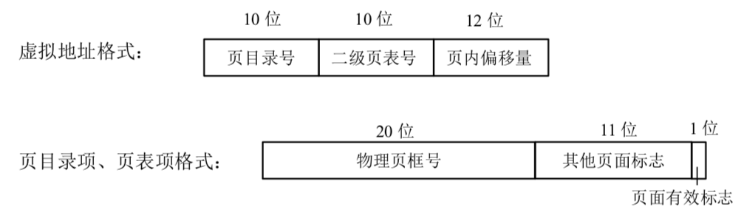

(1) 请问进程整个的地址空间有多少字节?一页有多少字节?

(2) 如果当前进程的页目录物理基地质、页目录和相应页表内容如图下所示，请 描述访问以下虚拟地址时系统进行地址转换的过程，如可行给出最终访存获取到的数据。虚拟地址:0x0、0x00803004、0x00402001

(3) 要想访问物理地址0x326028，需要使用哪个虚拟地址?

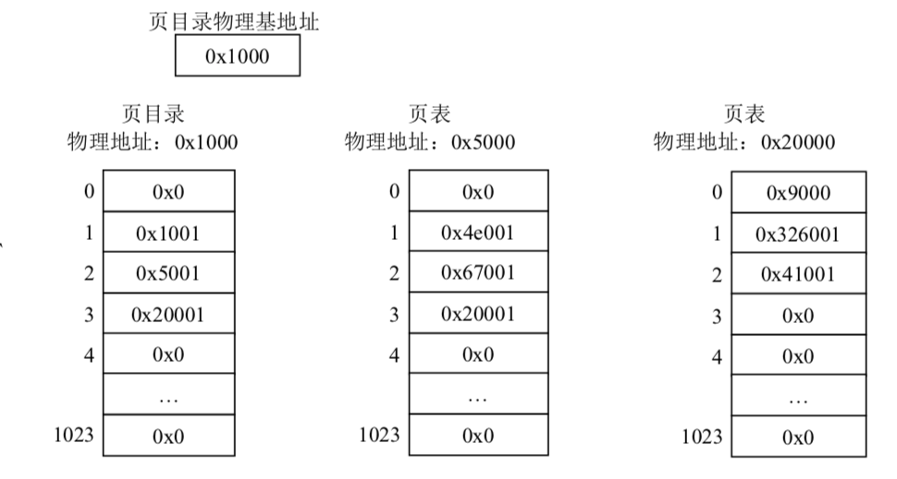

第六次作业

1. 一个线程是否会被时钟中断剥夺 CPU 使用权?请分线程实现类型讨论。

2. 一个软实时系统中有 4 个周期性进程，其周期分别为:50、100、200、250，每次 CPU 运行时长分别为 35、20、10、x，求使得这些进程课调度的最大 x 取值。

3. 有五个进程P1、P2、P3、P4、P5，它们同时依次进入就绪队列，它们的优先数和需要的处理器时间如下表

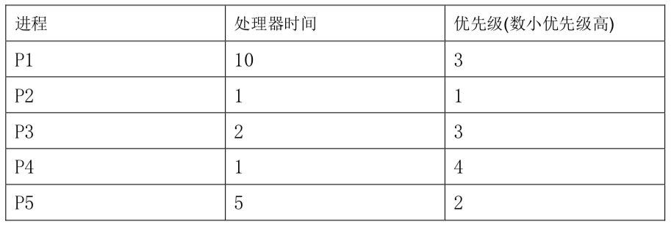

忽略进行调度等所花费的时间，回答下列问题:

a. 写出采用“先来先服务”、“短作业(进程)优先”、“非抢占式的优先数”和“轮转法”等调度算法， 进程执行的次序。(其中轮转法的时间片为 2)

b. 分别计算上述算法中各进程的周转时间和等待时间，以及平均周转时间。

第七次作业

1. 三个进程 P1、P2、P3 互斥使用一个包含 N(N>0)个单元的缓冲区。P1 每次用 produce() 生成一个正整数并用 put()送入缓冲区某一个空单元中;P2 每次用 getodd()从该缓冲区中 取出一个奇数并用 countodd()统计奇数个数;P3 每次用 geteven()从该缓冲区中取出一个 偶数并用 counteven()统计偶数个数。请用信号量机制实现这三个进程的同步与互斥活动， 并说明所定义的信号量的含义。

2. 一个野人部落从一个大锅中一起吃炖肉，这个大锅一次可以存放 M 人份的炖肉。当野人 们想吃的时候，如果锅中不空，他们就自助着从大锅中吃肉。如果大锅空了，他们就叫 醒厨师，等待厨师再做一锅肉。

野人线程未同步的代码如下:

while (true){

getServingFromPot();

eat()

}

厨师线程未同步的代码如下:

while (true) {

putServingsInPot(M)

}

同步的要求是: 当大锅空的时候，野人不能够调用 getServingFromPot() 仅当大锅为空的时候，大厨才能够调用 putServingsInPot()

问题:请写出满足同步要求的野人线程和厨师线程的同步原语。

3. 系统中有多个生产者进程和消费者进程，共享用一个可以存 1000 个产品的缓冲区(初 始为空)，当缓冲区为未满时，生产者进程可以放入一件其生产的产品，否则等待;当缓 冲区为未空时，消费者进程可以取走一件产品，否则等待。要求一个消费者进程从缓冲 区连续取出 10 件产品后，其他消费者进程才可以取产品，请用信号量 P，V 操作实现进程间的互斥和同步，要求写出完整的过程;并指出所用信号量的含义和初值。

第八次作业

1. 读者写者问题的写者优先算法 : 1)共享读; 2)互斥写、读写互斥; 3)写者优先于读者 (一旦有写者，则后续读者必须等待，唤醒时优先考虑写者)。

2. 寿司店问题。假设一个寿司店有 5 个座位，如果你到达的时候有一个空座位，你可以立 刻就坐。但是如果你到达的时候 5 个座位都是满的有人已经就坐，这就意味着这些人都 是一起来吃饭的，那么你需要等待所有的人一起离开才能就坐。编写同步原语，实现这 个场景的约束。

3. 搜索-插入-删除问题。三个线程对一个单链表进行并发的访问，分别进行搜索、插入和 删除。搜索线程仅仅读取链表，因此多个搜索线程可以并发。插入线程把数据项插入到 链表最后的位置;多个插入线程必须互斥防止同时执行插入操作。但是，一个插入线程 可以和多个搜索线程并发执行。最后，删除线程可以从链表中任何一个位置删除数据。 一次只能有一个删除线程执行;删除线程之间，删除线程和搜索线程，删除线程和插入 线程都不能同时执行。

请编写三类线程的同步互斥代码，描述这种三路的分类互斥问题。

4. 一个系统有4个进程和5个可分配资源，当前分配和最大需求如下:

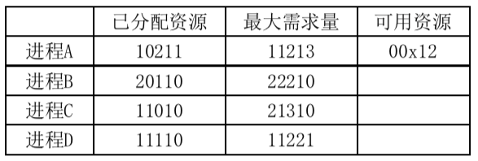

若保持该状态是安全状态，那么x的最小值是多少?

第九次作业

1. I/O控制有哪几种?简述他们区别。

2. 何为设备独立性?如何实现设备独立性?

3. 在I/O系统中引入缓冲的主要原因是什么?某文件占10个磁盘块，现要把该文件的磁盘块逐个读入主存缓冲区，并送用户区进行分析。一个缓冲区与磁盘块大小相等。把一个磁盘块 读入缓冲区的时间为100μs，缓冲区数据传送到用户区的时间是50μs，CPU对一块数据进 行分析的时间为50μs。分别计算在单缓冲区和双缓冲区结构下，分析完该文件的时间是多少?

4. 假设磁盘请求以柱面 10、35、20、70、2、3 和 38 的次序到达。寻道时磁头每移动一个柱面需要 6ms，磁头起停时间忽略不计，计算以下各算法所需的寻道时间是多少:

a) 假设磁头初始位置为 0, 先来先服务

b) 假设磁头初始位置为 0, 最短寻道时间优先

c) 查看扫描(Look)算法，假设磁头初始位置为 15，方向向上(向大柱面号)

第十次作业

1.请在课件的基础上进行调研，总结在实现文件系统时可以从哪些方面提高文件系统的 性能，简要给出相关方法的具体解决思路。

2. 简述文件控制块(FCB)中一般都存储哪些信息。

3. 在文件系统中，访问一个文件 f 时首先需要从目录中找到与 f 对应的目录项。已知文 件系统数据块大小为 1KB，一个目录项的大小为 128 字节，文件平均大小为 100KB。该 文件系统的目录结构如图所示。不考虑磁盘块的提前读和缓存等加速文件读写的技术， 请回答以下问题:

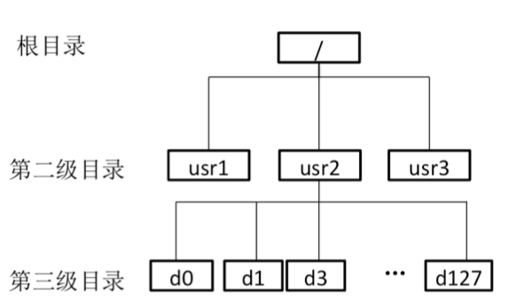

1)如果采用串联文件实现，同时文件属性直接存储在目录项中，并且根目录的目录项 已读入内存中。访问第三级目录下的一个文件中的一个块平均需要访问几次磁盘?

2)如果采用索引文件实现，目录项中仅存储文件名和 i 节点指针，其中文件名占 14 个 字节，i 节点指针占 2 个字节。如果仅采用直接索引，每个第三级目录下的文件数不超 过 50 个，且根目录的 i 节点已读入内存，访问第三级目录下的一个文件的一个块平均 需要访问几次磁盘?

3)假设该文件系统所管理的磁盘空间为 16ZB(1ZB=270B)。如果 inode 中包括 512 字节的 索引区，且允许采用一级间接索引进行组织，那么该文件系统支持的最大文件是多少字 节?